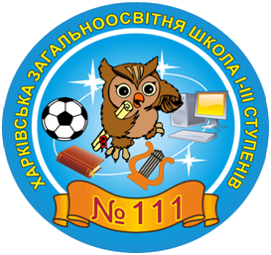

Фінал ДС-фактору
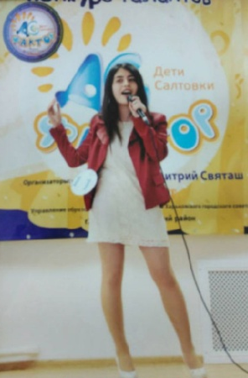
3 листопада 2017 року відбувся фінальний етап конкурсу талантів"ДС-Фактор", який вже третій сезон проводиться серед учнів закладів освіти Московського району за сприянням народного депутата України Дмитра Володимировича Святаша, фонду "Пересвіт".
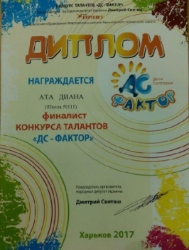
У фінальному етапі брали участь більше 100 учнів закладів освіти Московського району різних вікових категорій.
Учасники конкурсу протягом 2 годин дарували глядачам яскраві виступи, незабутні враження, гарний настрій.
За результатами конкурсу кожен фіналіст отримав від народного депутата України Дмитра Володимировича Святаша пам'ятний подарунок та Диплом фіналіста. ХЗОШ №111 представляла учениця 11-А класу Ата Діана.
Тиждень знань з основ безпеки життєдіяльності
У школі проведено Тиждень знань з основ безпеки життєдіяльності. Учні 4-А класу провели командне змагання на кращих знавців правил пожежної безпеки.

Лекція на тему "Тверезий розум - запорука успіху в житті"
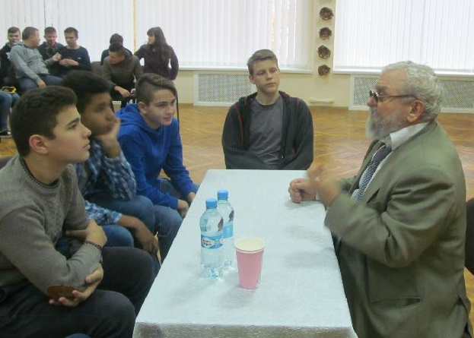
02 та 03 листопада лікар-нарколог Шпаченко В.М. провів з учнями ХЗОШ №111 лекції на тему "Тверезий розум - запорука успіху в житті".

Виховний захід "Осінній вернісаж"
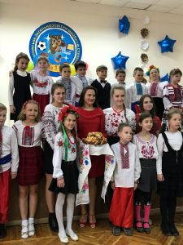
7 листопада було проведено відкритий виховний захід для учнів 3-В класу "Осінній вернісаж"

Виставка "Освіта Слобожанщини"
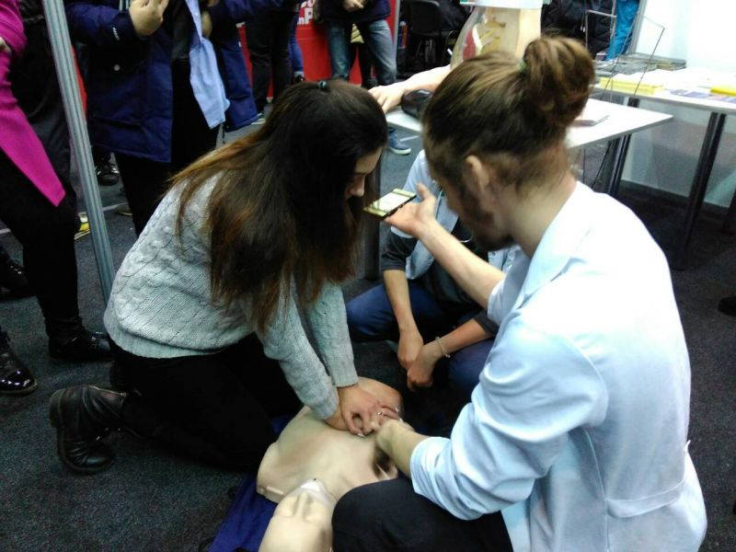
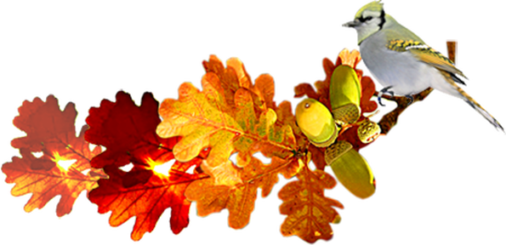
9 листопада учні 10 та 11 класів відвідали VII міжнародну виставку освітніх закладів "Освіта Слобожанщини та навчання за кордоном"
Конкурс "Філолог-ерудит"
До Дня української писемності й мови у школі було проведено Міський конкурс "Філолог-ерудит" серед учнів 5-7 класів
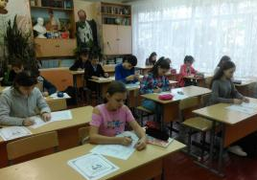

Всеукраїнський диктант
9.11.2017 учні й учителі нашої школи написали Всеукраїнський диктант Національної єдності.
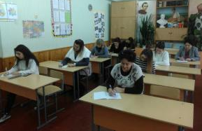
В Україні цьогорічний спецпроект пройшов під девізом "Нас багато. Ми різні. Але нас об'єднує спільна мета"

День толерантності
Толерантність – це повага, сприйняття та розуміння багатого різноманіття культур нашого світу, форм самовираження та самовиявлення, відкритість, спілкування та свобода думки, совісті й переконань.
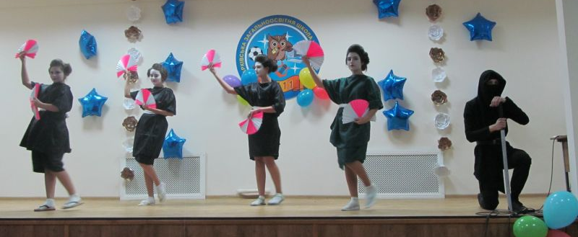

Сьогодні толерантність – яскравий показник ступеню демократичності кожної держави. Для того, щоб досягти успіху у власному житті, не витрачати сил на конфлікти, “побутові війни”, кожному доцільно сформувати у собі толерантність, як рису характеру.
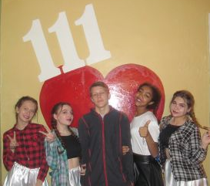

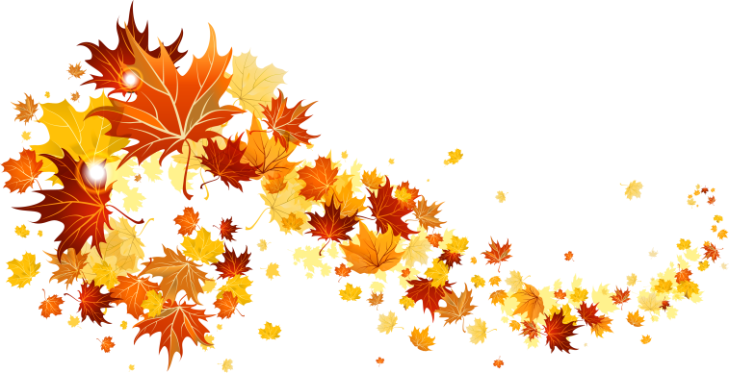
Дні фінансової обізнаності

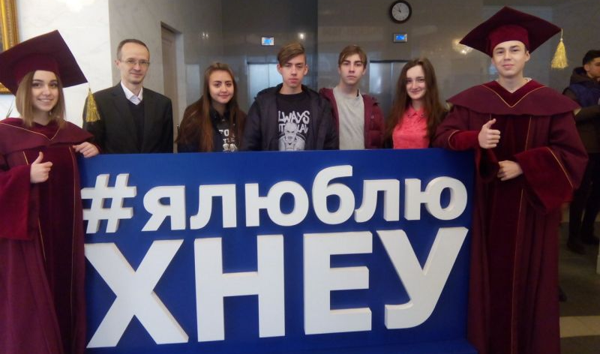
17.11.2017 учні 8-9 класів нашої школи взяли учать у заходах раунд-шоу "Дні фінансової обізнаності", яке було організоване на базі Харківського навчально-наукового інституту Державного вищого навчального закладу "Університет банківської справи"

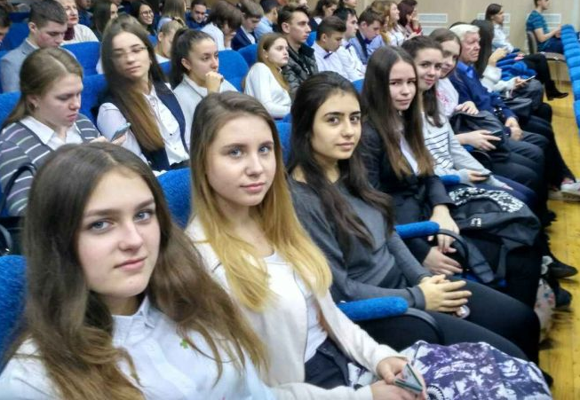
Учні нашої школи були відзначені на урочистій церемонії нагородження переможців конкурсу

День пам'яті жертв Голодомору
24.11.2017р. учні школи вшанували пам’ять невинно загиблих українців під час Голодомору 1932-1933 років.
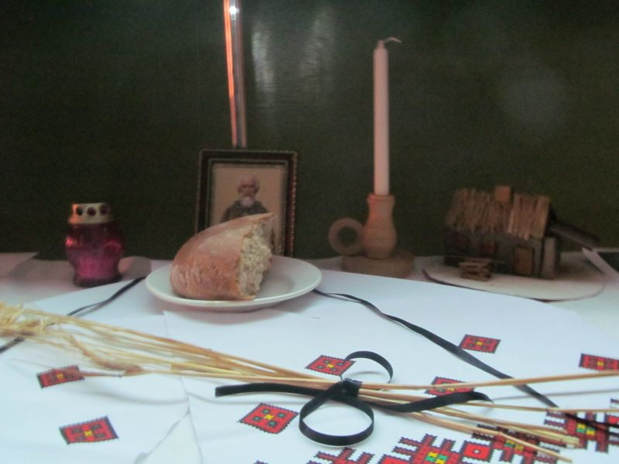

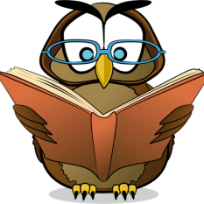

5 листопада
- День працівника соціальної сфери. Відзначається щорічно у першу неділю листопада відповідно до Указу Президента України № 374/99 від 13.04.1999 р.
7 листопада
- 150 років від дня народження Марії Склодовської-Кюрі (1867–1934), французького та польського фізика, хіміка, педагога, громадського діяча, лауреата Нобелівської премії у галузі фізики (1903) та хімії (1911)
8 листопада
- 150 років від дня відкриття (1867) Національного академічного театру опери та балету України
ім. Т.Г. Шевченка (Національна опера України)
- 90 років від дня відкриття (1927) Літературно-меморіального музею
М. М. Коцюбинського (м. Вінниця)
9 листопада
- День преподобного Нестора Літописця
- День української писемності та мови. Відзначається щорічно відповідно до Указу Президента України № 1241/97 від 06.11.1997 р.
- Всеукраїнський день працівників культури та майстрів народного мистецтва. Відзначається щорічно відповідно до Указу Президента України № 1209/2011 від 30.12.2011 р.
14 листопада
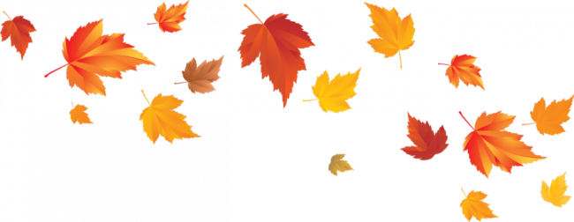
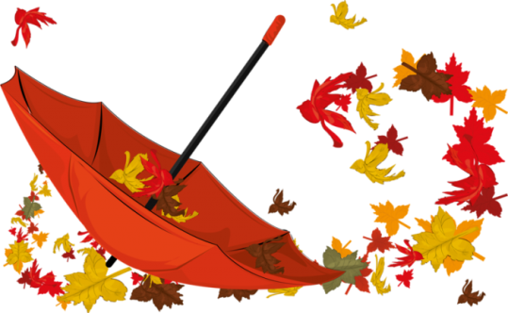
- 140 років від дня народження Дмитра Володимировича Антоновича (1877–1945), українського мистецтвознавця, історика, громадсько-політичного діяча
16 листопада
- Міжнародний день толерантності. Відзначається щорічно відповідно до рішення Генеральної Асамблеї ООН A / RES / 51 / 95
- День працівників радіо, телебачення та зв’язку. Відзначається щорічно відповідно до Указу Президента України № 667/94 від 11.11.1994 р.
17 листопада
- День студента. Відзначається щорічно відповідно до Указу Президента України № 659/99 від 16.06.1999 р.
20 листопада
- Всесвітній день дитини. Відзначається щорічно відповідно до рішення Генеральної Асамблеї ООН A / RES / 836 (ІХ)
21 листопада
- Всесвітній день телебачення. Відзначається щорічно відповідно до рішення Генеральної Асамблеї ООН A / RES / 51 / 205
25 листопада
- День пам’яті жертв голодоморів. Відзначається щорічно у четверту суботу листопада відповідно до Указу Президента № 1310/98 від 26.11.1998 р.
- Міжнародний день боротьби за ліквідацію насильства щодо жінок. Відзначається щорічно відповідно до рішення Генеральної Асамблеї ООН A / RES / 54 / 134
- 100 років від часу створення (1917–1921) Січових стрільців, військових з’єднань Армії УНР

Учитель запитує Андрія:
- Ти чому запізнився?
- На мене напали хулігани і пограбували.
- Що ж вони в тебе забрали?
- Зошит із домашнім завданням і щоденник...

* * *

Спілкуються два школярі:
- Ігорьок, позич 5 баксів!
- А ти точно віддаси?
- Та день Інтернету не бачити !!!

- Усім мовчати! Руки за голову! Швидко! Ноги на ширину плечей!
- Це пограбування?!
- Ну, що ви, це урок фізкультури!

* * *

- Сьогодні у нас контрольна робота.
- А калькулятором користуватися можна?
- Можна. Записуйте тему: «Скасування кріпосного права».

Виникає таке відчуття, ніби перші три класи в школі у вашої дитини – це захоплююче змагання між батьками: хто краще малює, ліпить, клеїть…

* * *

Поважайте своїх батьків. Вони закінчили школу без Гуглу і Вікіпедії.

* * *

- Вовочка, у тебе є улюблений урок?
- Ага.
- Який?
- Останній.
* * *

- Алло! Маріє Іванівно? Вовочка не зможе прийти сьогодні до школи, він хворий.
- Добре, а з ким я розмовляю?
- Це я, мій тато!

* * *

Сестра робить біологію:
- Які тварини провадять нічний спосіб життя?
- Погугли.
- Ні, погуглів я не знаю.

